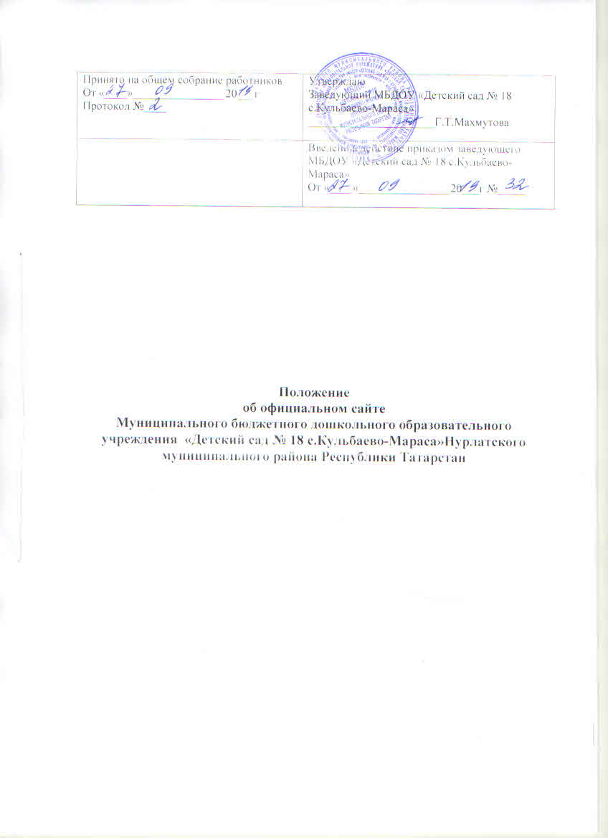

1.Общие положения
1.1.Положение об официальном сайте в сети Интернет МБДОУ «Детский сад № 18 с.Кульбаево-Мараса»Нурлатского муниципального района Республики Татарстан, в дальнейшем - «Положение», в соответствии с законодательством Российской Федерации определяет статус, основные понятия, принципы организации и ведения официального сайта дошкольного учреждения (далее МБДОУ) Нурлатского муниципального района.
1.2. Функционирование Сайта регламентируется действующим законодательством Российской Федерации, Уставом МБДОУ, настоящим Положением, приказами и распоряжениями заведующего МБДОУ.
1.3. Официальный сайт в сети Интернет МБДОУ «Детский сад № 18 с.Кульбаево-Мараса»Нурлатского муниципального района Республики Татарстан, в дальнейшем - (сайт МБДОУ), является электронным общедоступным информационным ресурсом, размещенным в глобальной сети Интернет.
1.4. Целями создания сайта МБДОУ являются:
- обеспечение открытости деятельности МБДОУ;
- реализация прав граждан на доступ к открытой информации при соблюдении норм профессиональной этики педагогической деятельности и норм информационной безопасности;
- реализация принципов единства культурного и образовательного пространства МБДОУ;
- информирование общественности о развитии и результатах уставной деятельности МБДОУ, поступлении и расходовании материальных и финансовых средств;
- защита прав и интересов участников образовательного процесса.
1.5. Настоящее Положение регулирует порядок разработки, размещения сайта МБДОУ в сети Интернет, регламент его обновления , а также разграничение прав доступа пользователей к ресурсам сайта.
1.6. Настоящее Положение принимается общим собранием работников ДОУ и утверждается Заведующей МБДОУ.
1.7. Настоящее Положение является локальным нормативным актом, регламентирующим деятельность МБДОУ.
1.8. Пользователем сайта МБДОУ может быть любое лицо, имеющее технические возможности выхода в сеть Интернет
2.Информационная структура сайта МБДОУ
2.1. Информационный ресурс сайта МБДОУ формируется из общественно-значимой информации для всех участников образовательного процесса, заинтересованных лиц, в соответствии с уставной деятельностью МБДОУ.
2.2. Информационный ресурс сайта МБДОУ является открытым и общедоступным. Информация сайта МБДОУ излагается общеупотребительными словами, понятными широкой аудитории.
2.3. Сайт МБДОУ является структурным компонентом единого информационного образовательного пространства Нурлатского муниципального района, связанным гиперссылками с другими информационными ресурсами образовательного пространства региона.
2.4. Информация, размещаемая на сайте МБДОУ, не должна:
- нарушать авторское право;
- содержать ненормативную лексику;
- унижать честь, достоинство и деловую репутацию физических и юридических лиц;
- содержать государственную, коммерческую или иную, специально охраняемую тайну;
- содержать информационные материалы, которые содержат призывы к насилию и насильственному изменению основ конституционного строя, разжигающие социальную, расовую, межнациональную и религиозную рознь, пропаганду наркомании, экстремистских религиозных и политических идей;
- содержать материалы, запрещенные к опубликованию законодательством Российской Федерации;
- противоречить профессиональной этике в педагогической деятельности.
2.5. Размещение информации рекламно-коммерческого характера допускается только по согласованию с заведующий МБДОУ. Условия размещения такой информации регламентируются Федеральным законом от 13 марта 2006 года № 38-ФЗ « О рекламе» и специальными договорами.
2.6. Примерная информационная структура сайта МБДОУ определяется в соответствии с задачами реализации государственной политики в сфере образования.
2.7. Примерная информационная структура сайта МБДОУ формируется из двух видов информационных материалов: обязательных к размещению на сайте МБДОУ (инвариантный блок) и рекомендуемых к размещению (вариативный блок).
2.8. Информационные материалы инвариантного блока являются обязательными к размещению на официальном сайте ДОУ в соответствии с пунктом 4 статьи 32 Закона Российской Федерации «Об образовании» и с Приказом Федеральной службы по надзору и сфере образования и науки (Рособрнадзор) от 29 мая 2014 года №785 «Об утверждения требований к структуре официального сайта образовательной организации в информационно телекоммуникационной сети «Интернет» и формату предоставления на нем информации» (с последующими изменениями) и должны содержать:
1) сведения:
- о дате создания ДОУ;
- о структуре ДОУ;
- о реализуемых основных и дополнительных образовательных программах с указанием численности лиц, обучающихся за счет средств соответствующего бюджета, по договорам с физическими и (или) юридическими лицами с оплатой ими стоимости обучения;
- об образовательных требованиях;
- о персональном составе педагогических работников с указанием уровня образования и квалификации;
- о материально- техническом обеспечении и об оснащенности образовательного процесса;
- об электронных образовательных ресурсах, к которым обеспечивается доступ;
- о поступлении и расходовании финансовых и материальных средств по итогам финансового года;
2) копии:
-документа, подтверждающего наличие лицензии на осуществлении образовательной деятельности (с приложениями);
3) отчет о результатах самообследования;
4) порядок оказания платных образовательных услуг, в том числе образец договора об оказании платных образовательных услуг, с указанием стоимости платных образовательных услуг;
2.9. Информационные материалы вариативного блока могут быть расширены МБДОУ и должны отвечать требованиям пунктов 2.1, 2.2, 2.3, 2.4 и 2.5 настоящего Положения.
- сбор , обработка и размещение на сайте МБДОУ информации в соответствии с требованиями настоящего Положения.
4.4. Дисциплинарная и иная предусмотренная действующим законодательством Российской Федерации ответственность за качество, своевременность и достоверность информационных материалов возлагается на ответственных лиц, согласно пункту 3.5 настоящего Положения.
